Затверджено
Наказ Міністерства економічного розвитку і торгівлі України
15.09.2014 № 1106

РІЧНИЙ ПЛАН ЗАКУПІВЕЛЬ

на 2015 рік
«Ніжинська дитяча музична школа – початкового спеціалізованого мистецького навчального закладу
Ніжинської міської ради чернігівської області»,
ідентифікаційний код - 36362947

Предмет закупівлі | Код КЕКВ (для бюджетних коштів) | Очікувана вартість предмета закупівлі | Процедура закупівлі | Орієнтовний початок проведення процедури закупівлі | Примітки
35.30.1 – Пара та гаряча вода; постачання пари та гарячої води | 2271 | 183500,00 грн. (сто вісімдесят три тисячі п’ятсот грн. 00 коп.), в т.ч. ПДВ – 30583,33 грн. (тридцять тисяч п’ятсот вісімдесят три грн. 33 коп.) | Переговорна процедура закупівлі | Лютий 2015 р. | -

Затверджений рішенням комітету з конкурсних торгів від 10.02.2015р. № 01

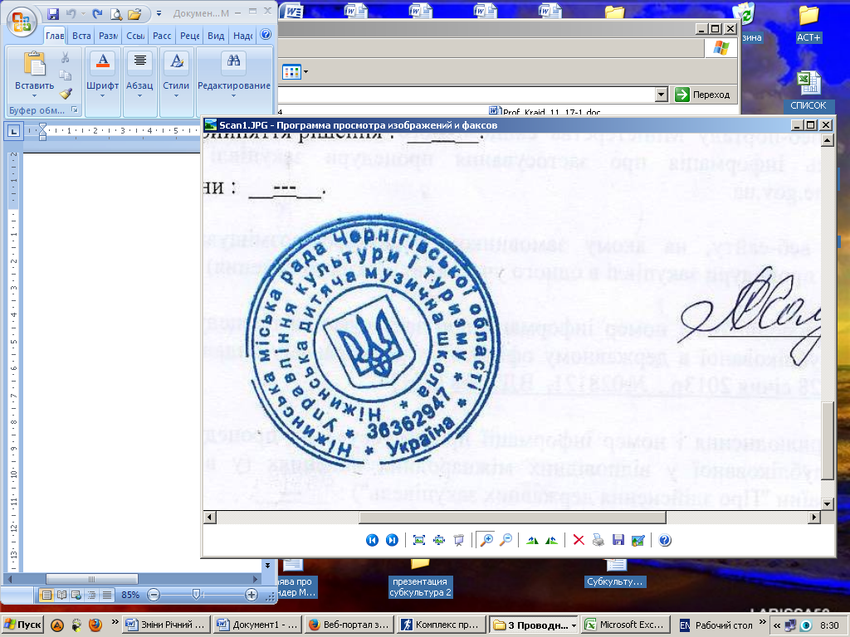
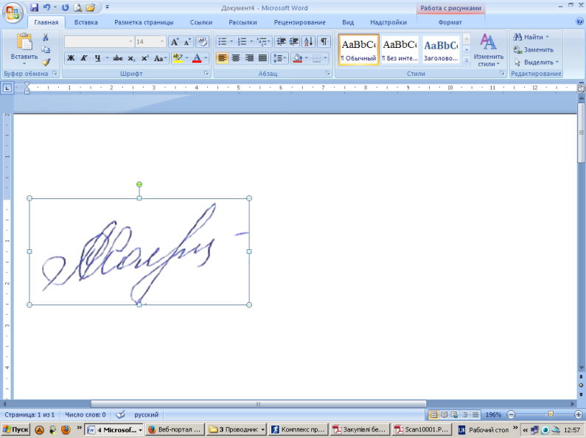

Голова комітету з конкурсних торгів С.О.Голуб
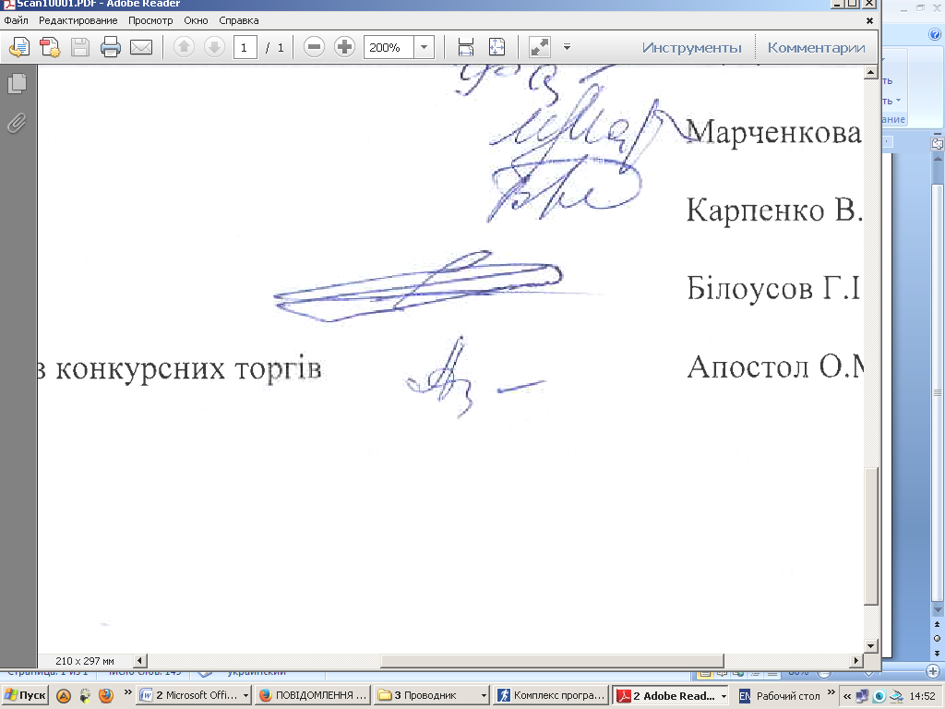

Секретар комітету з конкурсних торгів О.М.Апостол

